
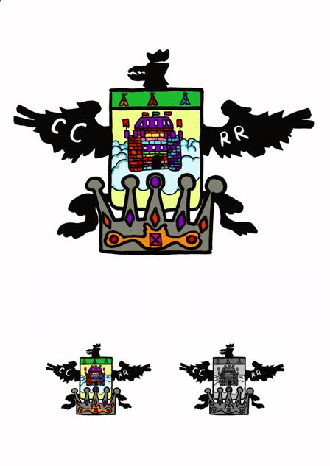
ISTITUTO COMPRENSIVO STATALE “Maria Montessori”
SCUOLE DELL’INFANZIA – PRIMARIA – SECONDARIA I GRADO
Via Carreggia, 2 – 21010 Cardano Al Campo (Va)
Tel. 0331 261579 Fax 0331 733843
Cod. Min. VAIC843007 – Cod. Fis. 82009640127
www.comprensivocardano.gov.it e-mail: vaic843007@istruzione.it
________________________________________________________________________________

ADOZIONE LIBRI DI TESTO
per a.s. 2019/20

Strumento n. 1

Calendario di consultazione (di cui dare avviso alle famiglie)

Scuola | Aula | Date | Ora
Primaria Manzoni
Primaria Negri
Secondaria 1°

-------------------- a cura di ciascun coordinatore di sede; informarne il Dirigente.

